1. 显式跳转
MainActivity使用new Intent(MainActivity.this, SecondActivity.class)显式启动
SecondActivity通过finish()返回主页

2. 隐式跳转
SecondActivity创建隐式Intent：设置Action为"com.example.action.VIEW_THIRD_ACTIVITY"
在AndroidManifest.xml中为ThirdActivity配置对应的intentfilter

3. 带结果跳转
MainActivity使用startActivityForResult()启动ThirdActivity
ThirdActivity通过setResult(RESULT_OK, data)返回数据
MainActivity重写onActivityResult()接收并处理返回结果
为按钮添加长按监听器显示Toast
ThirdActivity添加取消按钮，使用setResult(RESULT_CANCELED)返回取消状态

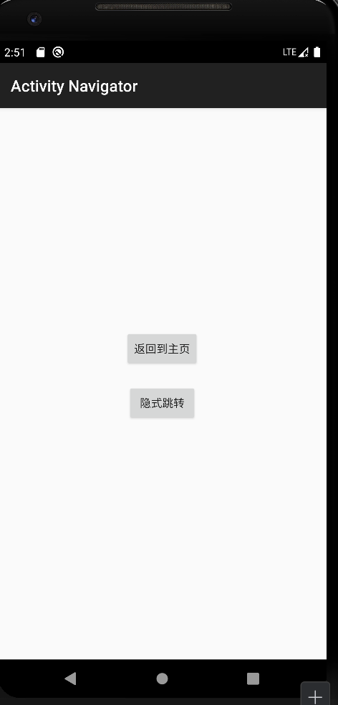
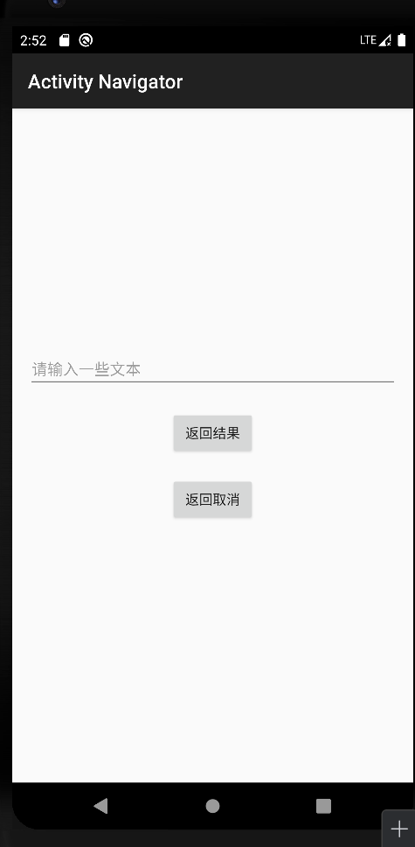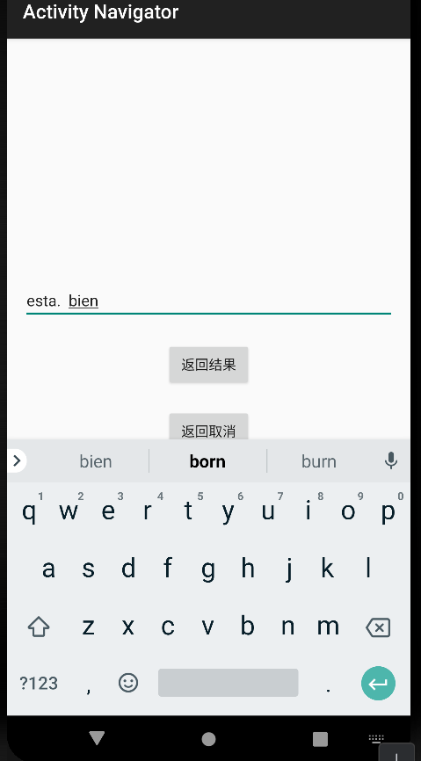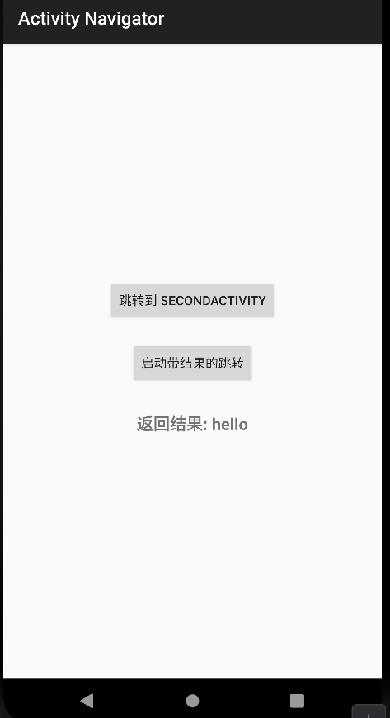
为按钮添加长按监听器显示Toast
ThirdActivity添加取消按钮，使用setResult(RESULT_CANCELED)返回取消状态

